Pielikums Nr.1
Madonas novada pašvaldības domes
30.01.2026. Domes lēmums Nr. 37
(protokols Nr. 1, 37. p.)

Ceļa servitūta novietojums apvidū

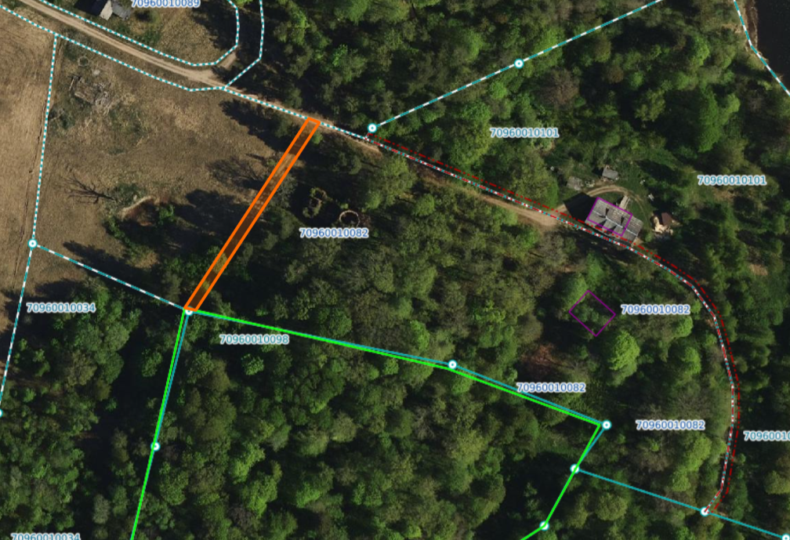
Datu avots: https://www.lvmgeo.lv/kartes 2026. gada informācija

Projektētais servitūta ceļš.

Ceļa servitūta vietas raksturojošie lielumi: 92 m garš, 4,5 m plats, kopējā poligona platība 414 m².
* Raksturojošie lielumi var tikt precizēti, veicot zemes uzmērīšanu.

Zemes vienību robežas

